计算机程序设计基础（C++)
实验报告

专业班级： 2503
学 号： 8208250328
姓 名： 卫彦瑾

实验报告成绩：
实验 | 实验一 | 实验二 | 实验三 | 实验四 | 实验五 | 总评
成绩

批阅教师：

实验一、实验环境与简单程序设计
一、实验目的
1、掌握集成开发环境，掌握C++程序的基本要素以及完整的C++程序开发过程。
2、掌握基本数据类型、运算符和表达式的使用。理解隐式转换和强制转换，理解数据超过该数据类型
表示范围时的溢出。掌握不同数据之间的混合算术运算中数据类型的转换。
3、变量的定义与常量的使用。
4、输入、输出的实现。
5、编译信息的理解与错误的修改。
6、简单程序的设计。
二、实验内容
熟悉C++编程环境，可以使用VS；对已经能熟练掌握C++开发环境的同学，可
以跳过本部分内容）
1.编辑输入下列程序，找出下面代码的错误并改正：
#include<iostream>
using namespace std;
int main()
{
Int i = k + 1;
cout << i++ << endl;
int i = 1;
cout << i++ << endl;
cout << "Welcome to C++"<<endl;
return 0;
}
2.求圆锥的体积：要求键盘输入圆锥底的半径、锥高，使用标识符常量定义圆周率。
(1)创建一个控制台项目
(2)在文件中输入程序内容，存盘
(3)编译、连接、运行；观察结果
3.通过下面程序验证你所使用系统上运行的C++编译器中每个基本数据类型的长度。
#include<iostream>
using namespace std;
int main()
{
cout << "char length:" << sizeof(char) << endl;
cout << "int length:" << sizeof(int) << endl;
}
4.观察下面程序的执行结果。
#include <iostream>
#include <iomanip>
using namespace std;
int main()
unsigned int testUnint=65534;//oxfffe
cout << "output in unsigned int 1 type:"" << testUnint<< end;//<<oct;
cout << "output in char type:!" << static_ cast<char>(testUnint)<< endl;
cout << "output in short type:" << static_ cast<short>(testUnint)<< endl;//为什么结果为-2?:
cout << "output in int type:" << static_ cast<int>. (testUnint)<< endl;
cout << "output in double type:"<< static cast<double>(testUnint)<< endl;
cout << "output in double type:" <<setprecision(4)<< static_ cast<double>(testUnint)<< endl;
cout << "output in Hex unsigned int type:" <<hex<< testUnint<< endl; //16进制输出
system("pause");
return 0;
自己编程测试一下将testUnint按8进制输出<<oct;je_将一个实数转换成int,观察结果。
5.编程，输入华氏温度，将其转换为摄氏温度后输出（保留两位小数）。
三、算法分析，程序结果
1.
2.
3.
4.
5.
四、遇到的问题与解决方法

五、体会

实验二、数据结构
一、实验目的
1、学习与掌握逻辑运算与逻辑表达式。
2、熟练掌握if、switch、while、do-while，for语句的语法结构与执行过程。
3、掌握选择、循环程序的设计方法
二、实验内容
1、输入一个字符，如果为小写，转换为大写输出，否则，输出其后继字符的ASCII码值。
2、输入x计算表达式的值：


分别输入 0.2, 1, 5 , 0,观察输出结果。
- 输入三角形的三条边，求周长，并判断该三角形是否为等腰三角形（提示：要三边是否可以构成三角形）。
4、 完成计算器程序，实现（+ - * / %）运算。考虑除数为 0 与运算符非法的情况。
5、输入一行字符，分别统计出其中英文字母、空格、数字字符和其它字符的个数。
提示：从键盘上读入一个字符给变量 c，判断 c 是属于哪种字符并计数，循环读入下个字符，直到回车换行字符'\n'为止。
cin，scanf（）都不能读入空格以及‘\n’字符，查找资料解决输入这两个字符的方法。
（这个题训练大家自主学习能力以及如何获取新知识、探索解决未知问题的能力。）
6、编写一个程序：从键盘上输入两个正整数，求 a 和 b 的最大公约数与最小公倍数。
7、使用循环结构输出下列图形：
*
**
***
****
*****
8、从键盘输入 a，用迭代法求 a 的平方根 x= a 。求平方根的迭代公式为：


要求精确到|xn+1 - xn|<10 -5。
提示：迭代法是把 xn代入迭代公式右边，计算出 xn+1来，然后把 xn+1 作为新的 xn ，计算出新的 xn+1，如此重复，直到|xn+1 - xn|<10 -5 时，xn+1 为所求的平方根。可以把 a 作为 xn 的初始值。
思考：（1）如果输入 a 为负，在运行时会出现什么情况? 修改程序使之能处理任何的 a 值。
(2）能否|xn+1 -xn|<10 -10或更小? 为什么? 请试一下。
9、苹果每个 0.8 元，第一天买 2 个，第二天开始，每天买前天的 2 倍，直到购买的苹果数不超过100的最大值，求每天平均花多少钱。
三、算法分析，程序结果
1.算法设计：
当输入一个字符后检查其是否为小写字符，若为小写字符，将其ASCII码减去32后转换成字符输出，若不是小写字符，将其ASCII码加上1后输出
程序:
#include<iostream>
using namespace std;

int main(){
char ch;
ch=getchar();
if(ch>='a'&&ch<='z'){
cout<<(char)(ch-32)<<endl;
}else{
cout<<ch+1<<endl;
}
return 0;
}
结果：
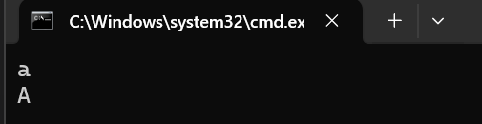
输入a时:

输入z时:

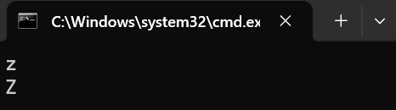
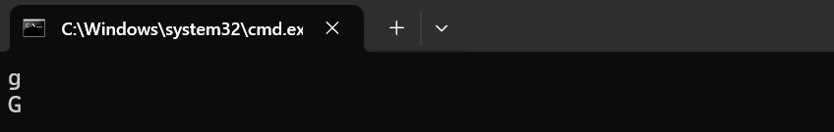
输入g时:

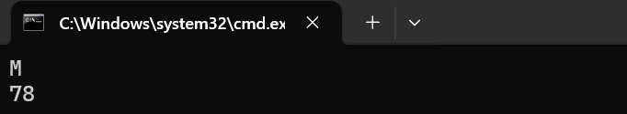
输入M时:

2．算法如流程图所示
开始
输入x
0<X<1
1≤X≤5
Y=3-2x
Y=2/(4x)+1
5≤X≤10
Y=x*x
结束
输入错误
程序：
#include<iostream>
using namespace std;

int main(){
char ch;
ch=getchar();
if(ch>='a'&&ch<='z'){
cout<<(char)(ch-32)<<endl;
}else{
cout<<ch+1<<endl;
}
return 0;
}
结果:
输入
分别输入0.2, 1, 5, 0,观察输出结果。
输入0.2时:
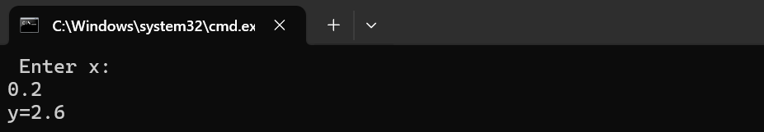
输入1时:
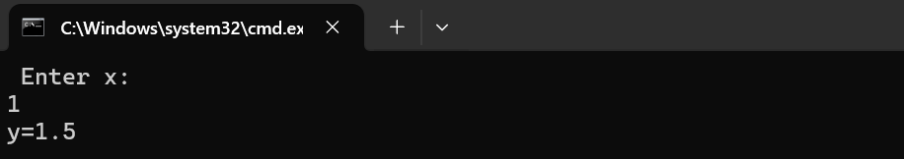
输入5时:
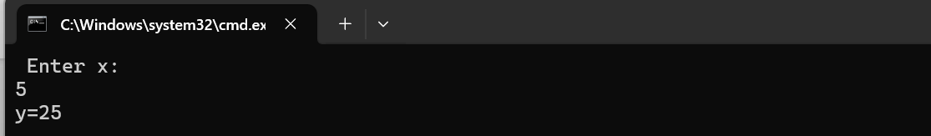
输入0时:
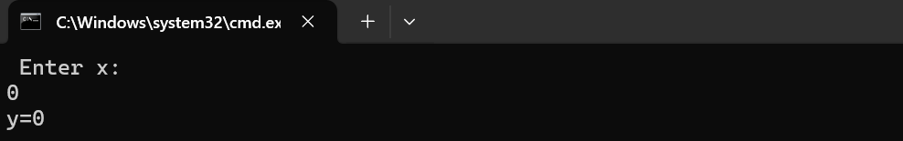

3.算法分析：
输入三条边长a,b,c, 判断是否是三角形，若是输出边长a+b+c，并判断是否是等腰三角形，若是则输出是，不是则输出不是，若不是三角形，则输出不是三角形。由于未给定边长范围，使用long long类型存储a,b,c
程序:
#include <iostream>
#define int long long
using namespace std;
signed main() {
int a, b, c;
cin >> a >> b >> c;
if (a + b > c && a + c > b && b + c > a) {
cout << "周长=" << a + b + c << "\n";
if (a == b || b == c || c == a) {
cout << "等腰三角形\n";
}else{
cout<<"不是等腰三角形\n";
}
} else {
cout << "不是三角形\n";
}
return 0;
}
结果:
输入3,4,5：
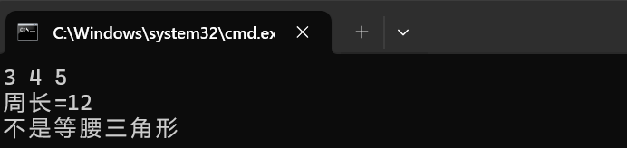
输入5,5,8:
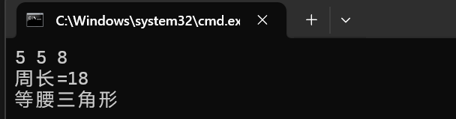
输入6,6,6:
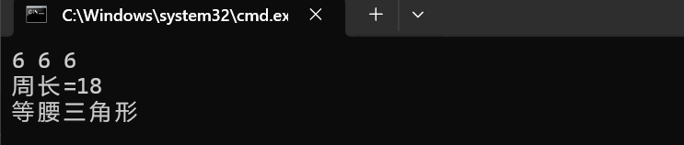
输入1,2,5:
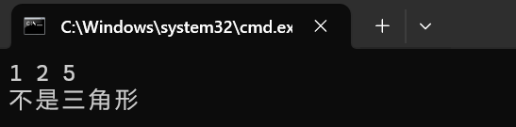
输入2147483648,2147483648,2147483648:
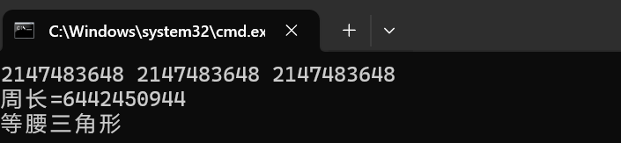
4.算法设计:
判断输入的运算符，再根据运算符分别计算
程序:
#include <iostream>
using namespace std;
double a, b, ans;
char ch;
int main() {
cin >> a >> ch >> b;
if (ch == '+') {
cout << "=" << a + b << "\n";
} else if (ch == '-') {
cout << "=" << a - b << "\n";
} else if (ch == '*') {
cout << "=" << a * b << "\n";
} else if (ch == '/') {
if (b == 0) {
cout << "除数不能为 0!\n";
return 0;
}
cout << "=" << a / b << endl;
} else if (ch == '%') {
int a1 = (int)a, b1 = (int)b;
cout << "=" << a1 % b1 << "\n";
} else {
cout << "非法运算符\n";
}
return 0;
}
结果:
输入3 + 5
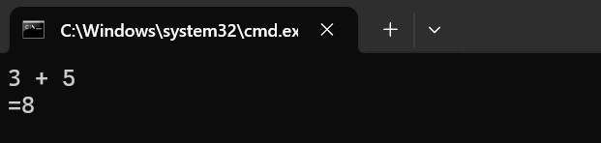
输入10 – 4
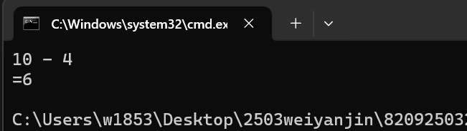
输入6 * 7
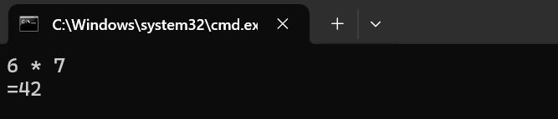

输入15 / 3
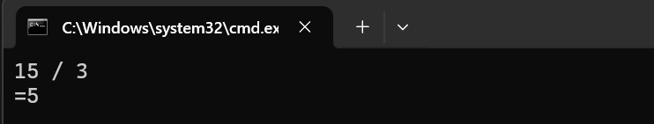
输入3.5 + 2.1
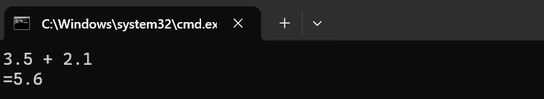

输入10 / 0
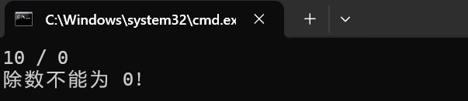
输入10 ^ 2
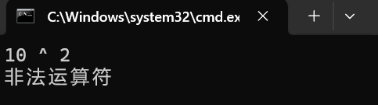
5．算法分析：
如题
程序：
#include <iostream>
using namespace std;
int a, b, c, d, e;
int main() {
char ch;
while ((ch = getchar()) != '\n') {
if (ch == ' ') {
b++;
// cout << 1 << endl;
} else if (ch >= '0' && ch <= '9') {
c++;
// cout << 2 << endl;
} else if ((ch >= 'a' && ch <= 'z') || (ch >= 'A' && ch <= 'Z')) {
a++;
// cout << 3 << endl;
} else if (ch < 0) {
e++;
// cout << 4 << endl;
} else {
d++;
// cout << 5 << endl;
}
}
cout << "英文字符有" << a << "个\n空格有" << b << "个\n数字有" << c
<< "个\n中文字符有" << e / 2 << "个\n其他字符有" << d << "个\n";
return 0;
}
结果：
输入：Hello World! 你好世界123 @#$%
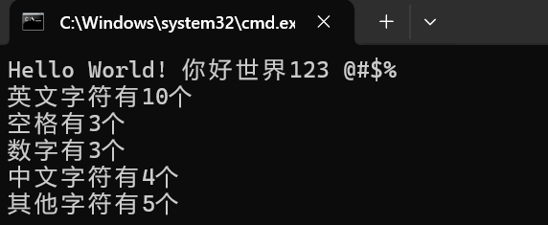
6.算法分析：
保证输入两个整数后从两整数最小的一个向下枚举最大公约数，当遇到第一个能除尽的数时跳出循环并计算最小公倍数，时间复杂度约为O(n)
程序：
#include <iostream>
#define int long long
using namespace std;
int a, b;
signed main() {
cin >> a >> b;
int maxx = 1, minn = 1, i = 2;
for (i = min(a, b) - 1; i >= 2; i--) {
if (a % i == 0 && b % i == 0) {
maxx = i;
break;
}
}
minn=a/i*b/i*i;
cout<<maxx<<" "<<minn<<endl;
return 0;
}
结果：
输入56 64：
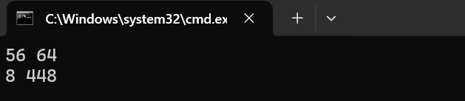
输入1 1
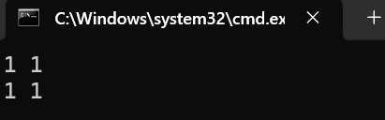
7.算法分析：
双层for循环枚举个数和次数
程序：
#include<iostream>
using namespace std;
int main(){
for(int i=1;i<=5;i++){
for(int j=1;j<=i;j++){
cout<<"*";
}
cout<<endl;
}
return 0;
}
结果：
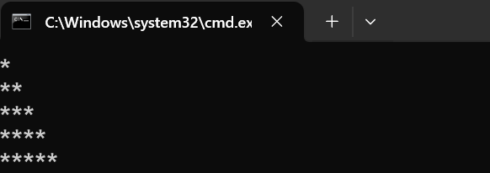
8.算法分析：
输入a,判断a的正负性并特判0输出0，利用迭代法开方
程序：
#include <iostream>
using namespace std;
const double acc = 0.00005;
int a;
int main() {
cin >> a;
double xn = a, xl = 0;
if (a < 0) {
cout << "负数不能开方";
return 0;
} else if (a == 0) {
cout << 0;
return 0;
}
while (abs(xl - xn) >= acc) {
xl = xn;
xn = 0.5 * (xl + a / xl);
}
cout << xn << endl;
return 0;
}
结果：
输入5
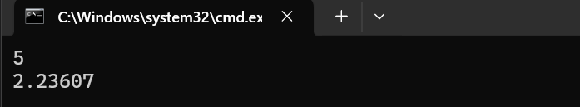
输入-1
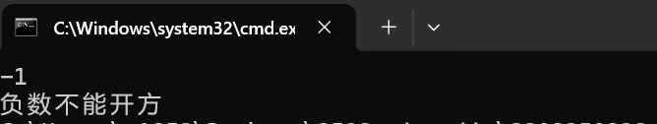
输入0
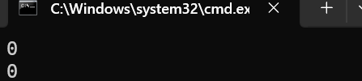
输入225
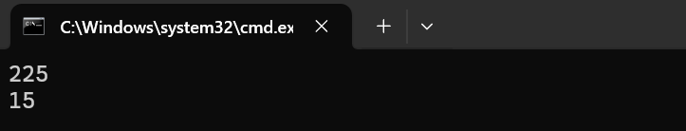
更高精度版:
#include <iomanip>
#include <iostream>
using namespace std;
const double acc = 0.0000000005;
int a;
int main() {
cin >> a;
double xn = a, xl = 0;
if (a < 0) {
cout << "负数不能开方";
return 0;
} else if (a == 0) {
cout << 0;
return 0;
}
while (abs(xl - xn) >= acc) {
xl = xn;
xn = 0.5 * (xl + a / xl);
}
cout <<fixed<<setprecision(10)<< xn << endl;
return 0;
}
9.算法分析：
如题
程序：
#include <iostream>
using namespace std;

int main() {
int i;
int j = 0;
double aver;
double sum = 0;
for (i = 2; i <= 100; i *= 2) {
sum = sum + i * 0.8;
j++;
}
aver = sum / j;
cout<<aver;
return 0;
}
结果：
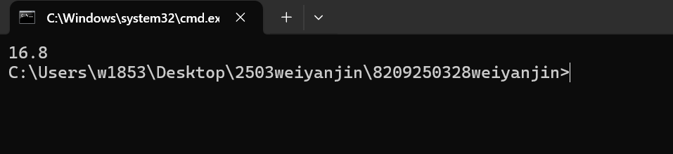

四、遇到的问题与解决方法
当进行第二个程序时发现输入0时程序不会崩溃，经过检查得知在栈内定义变量后若不进行初始化直接进行输出，程序会直接输出当前内存所指向的数值；进行实验五时，发现中文字符不正常后想到中文占两个字节，实际计算时应该除以二。
五、体会
细心是真谛

